* 1. 1.编写一个程序，传入n与m两个参数，生成1~n的编号，从开头的编号开始数，数到m将对应的元素删除，接下来从下一个元素开始数，数到m就删除，求最后剩下的数字

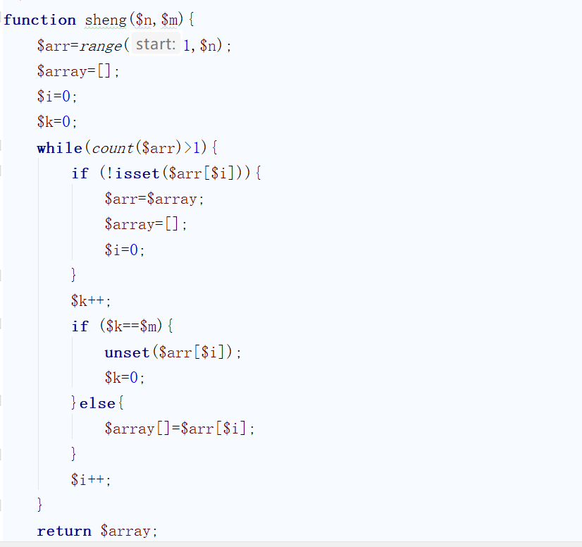

* 1. 2.编写一个函数，传入一个数组，数组内包含n个正整数数字，返回数组内数字可以组成的最大值：

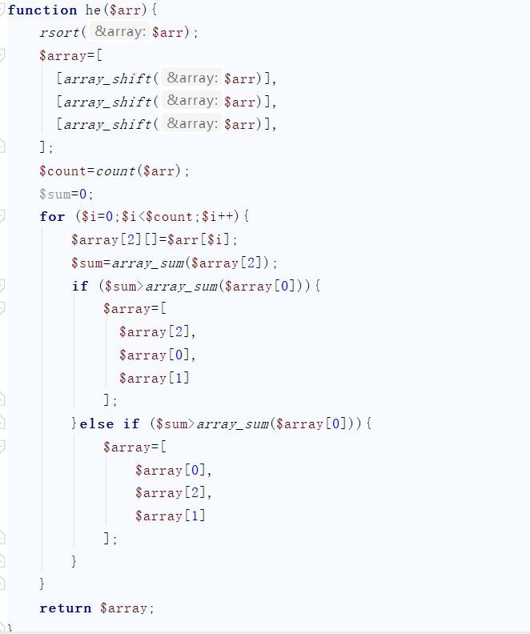

* 1. 3.编写一个函数，传入一个数组，数组内包含n个正整数数字，返回数组内数字可以组成的最大值：

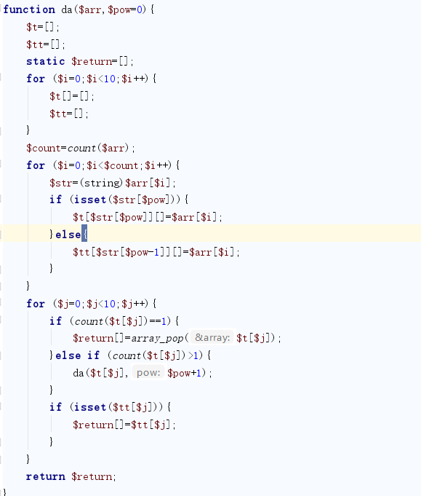

* 1. 平均等待时间

